Тема: Площадь треугольника и параллелограмма.
Решение задач.

Геометрия. 8 класс.

Учитель Савастьянова Татьяна Ивановна
Тема: Площадь треугольника и параллелограмма.
Решение задач.
Цель: 1. Обобщить и закрепить знания учащихся по теме «Площадь треугольника и параллелограмма»
2. Применять изученный материал при решении задач.
3. Воспитывать стремление к непрерывному совершенствованию своих знаний.
4. Формировать дружеские, товарищеские отношения, умение работать группой.
Методическая цель: Использовать оптимальное сочетание методов для развития коммуникативных способностей учащихся.
Оборудование: карточки, таблица, чертёж инструменты, геометрические фигуры.
Девиз: «Если хотите научиться решать задачи, то решайте их» Д. Пойа
Ход урока.
- Сообщение темы и цели урока.
– Сегодня на уроке мы закрепим знания по теме « Площадь треугольника и параллелограмма» и научимся применять изученный материал при решении задач.
Урок мы проведём в форме КВН. Класс мы поделим на две команды. Капитанов выбрали жюри на месте. Осталось дать название командам. А для этого мы проведём небольшой тест. На доске прикреплены 2 геом. Фигуры треугольник и квадрат. Каждый из нас выберет ту геом. фигуру, которая больше всего вам нравится. Нарисуйте свою фигуру от руки в тетрадь.
Я даю характеристику каждой фигуре.
Треугольник символизирует лидерство. Самой характерной особенностью человека, выбравшего этот символ, является способность концентрироваться на главной цели.
Это сильная, энергичная, неудержимая личность. «Треугольник» ставит ясные цели и
старается, по возможности, достичь их.
Квадрат. Основное качество личности, отдавшее предпочтение квадрату- трудолюбие, усердие, потребность доводить начатое до конца, упорство в достижении цели. «Квадрат» предпочитает раз и навсегда заведенный порядок: все должно находиться на своем месте и приходить в своё время.
- Первая команда выбрала больше…,значит, она будет называться…
- Вторая команда выбрала больше …, значит она будет называться…
- Перед вами таблица подведения итогов конкурсов с названием
конкурсов. Оценка, которую вы заработаете на уроке, будет зависеть
не только от ваших знаний, но и от знаний всех членов команды.
Среди конкурсов есть такие, которые выполняет вся команда и
высший бал получает та команда, которая быстрее и правильно
справиться с заданием.
- Команда, которая наберет больше баллов, получает высшую оценку,
а другая команда - на балл ниже.

1 конкурс «Разминка»
Сейчас мы проведем 1 конкурс «Разминка» я задаю по 3 вопроса каждой команде, а они отвечают. Побеждает команда, которая быстро и правильно отвечает на все вопросы. Если команда затрудняется, ей может помочь другая команда и получит лишний балл.
1 команда:
1. Сформулируйте основное свойство площадей многоугольников.
2. Как найти площадь треугольника?
3. Как найти площадь прямоугольника?
2 команда:
1. Как найти площадь параллелограмма?
2. Сформулируйте следствия из теоремы о нахождении площади треугольника.
3. Сформулируйте теорему об отношении площадей 2 треуг., имеющих по равному углу.
Подготовим итоги конкурса и заносим результат в таблицу.

Название команд | 1 конкурс «Разминка» | 2 конкурс «Капитанов» | 3 конкурс «Дом. зад» | 4 конкурс «Заним. Задачи» | 5 конкурс «Найди ошибку»
«Треугольник»
«Квадрат»

2 конкурс «Капитанов»
Капитаны выходят к доске и решают задачи.
- В параллелограмме ABCD угол B тупой. На продолжении стороны AD за вершину D отмечена точка E так, что угол ECD =60° , угол ECD=90°, AB = 4 см, AD = 10 см. Найдите площадь параллелограмма.
- Найдите углы параллелограмма, если его площадь равна 20 см, а высота, проведённая из вершины тупого угла, делит одну из сторон на отрезки 2 см и 8 см, считая от вершины острого угла.

- пока капитаны решают задачи, мы ответим на несколько вопросов. У команд появится возможность заработать лишнее очко для своей команды.
1. То, о чём я говорю, изобрёл очень талантливый юноша, который придумал гончарный круг и первую в мире пилу. Под пеплом Помпеи археологи обнаружили много таких предметов, изготовленных из бронзы. В нашей стране это было обнаружено при раскопках в Нижнем Новгороде. В Древней Греции умение пользоваться предметом считалось верхом мастерства, а уж умения решать задачи с его помощью – признаком большого ума и высокого положения в обществе. Этот предмет незаменим в архитектуре и строительстве. За многие сотни лет конструкция его не изменилась. В настоящее время им умеет пользоваться любой школьник. (Циркуль)
2.

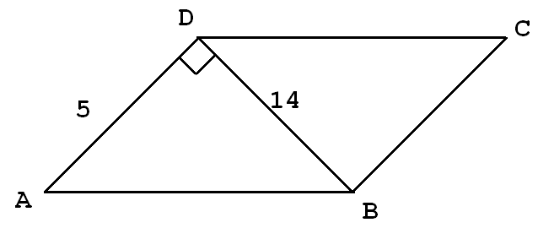
Дано:
ABCD – параллелограмм
BD┴ AD
Найти : S ABCD -?

3.
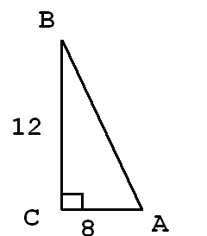
Найти: S Δ ABC

4.
Почему S1 = S2 ?

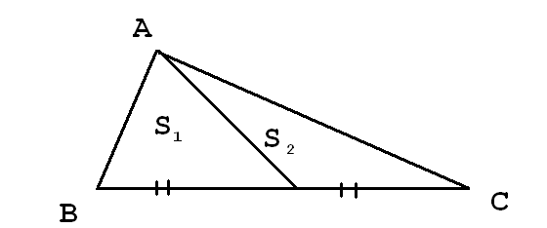

5.
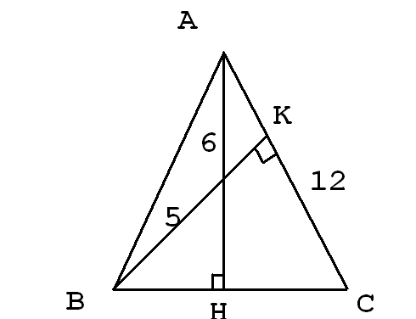
Дано :
Δ ABC,
ВK, AH – высоты,
ВK = 5 см, AH = 6 см
AC = 12 см
Найти : BC - ?

3 конкурс «Дом. задание»
От каждой команды по 1 чел. у доски. Учащиеся доказывают по теореме по нахождению площади параллелограмма и площади треугольника.
Пока ученики готовятся, команды решают задачи номер 469. кто быстрее найдёт путь решения и правильно решит, получает балл.

4 конкурс «Занимат. Задачи»
Каждая команда должна решить по 7 задач быстро и правильно, заполнить тест и назвать ключевое слово.

5 конкурс «Найди ошибку»
Уч-ся находят ошибку в решённой задаче. Кто быстрее.

Подведение итога работы.
Домашнее задание №475

Задачи к конкурсу «Найди ошибку»
1.
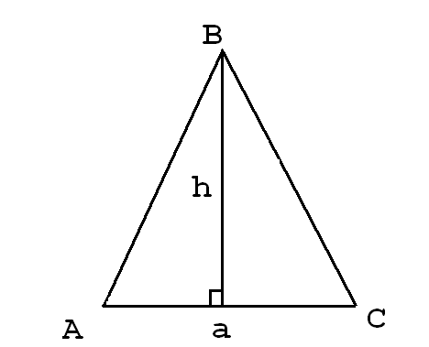
Дано: Δ ABC
a = 10 см, h = 12
Найти : S Δ ABC - ?

Решение
S Δ ABC = 10 × 12 = 120 см²
Ответ: 120 см²

2.
Дано: Δ ABC, Δ AMN
AB = 2 см, AC = 10 см BC = 12 см
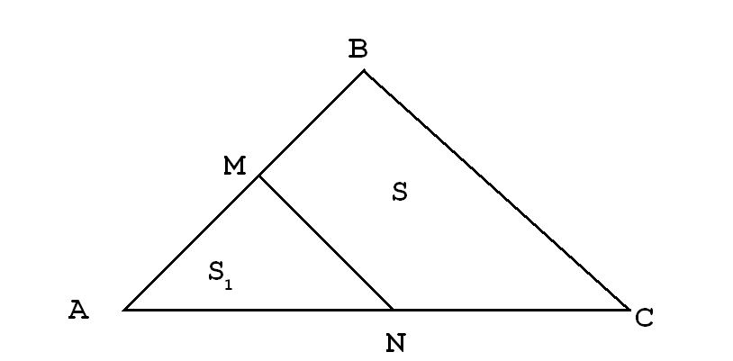
AM = 1 см AN = 4 см
S Δ ABC = 30 см²
Найти : S Δ AMN

Решение

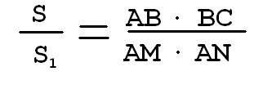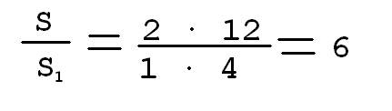

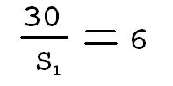
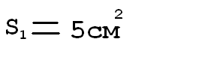Ответ: 5 см ²

Задачи к конкурсу «Занимательные задачи».

1. Точки D и E лежат на сторонах AB и AC треугольника ABC. Найдите S ADE, если AB=5 см, AC=8 см, AD=2 см, AE=5 см.
S ABC=20см²
Ответ: 5 (е)
2. Смежные стороны параллелограмма равны 10см и 12см, а его острый угол равен 30^{о}.
Найдите площадь параллелограмма.
Ответ: 60 (ш)
3. Вычислите площадь ромба, если его диагонали равны 3,5см и 16см.
Ответ: 28 (а)
4. Найдите площадь ∆ABC, если h=11см, AC=6см.
Ответ: 33 (й) 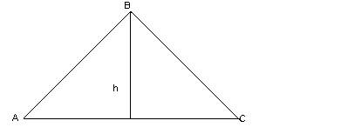
5. Найдите площадь прямоугольного треугольника, если а=4см, b=11см.
Ответ: 22 (т)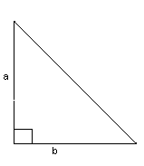
6. Найдите площадь параллелограмма, если h=0,5см, a=10см.
Ответ: 5 (е)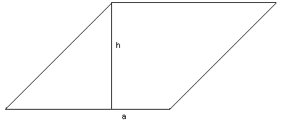
7. В прямоугольном ∆ABC точка О - середина медианы СН, проведённой к гипотенузе AB, AB=6см, BC=8см.
Найдите площадь ∆OBC.
Ответ: 6 (р)

Ключевое слово: решайте

